从罪恶战争、纪律战争到国际治安战
是历史的进步还是人类对战争的欲罢不能？
从冷战结束、拉登之死到利比亚内战
是战争的衰落还是世界新秩序的涅槃？

战争，是否还是人类的必需？

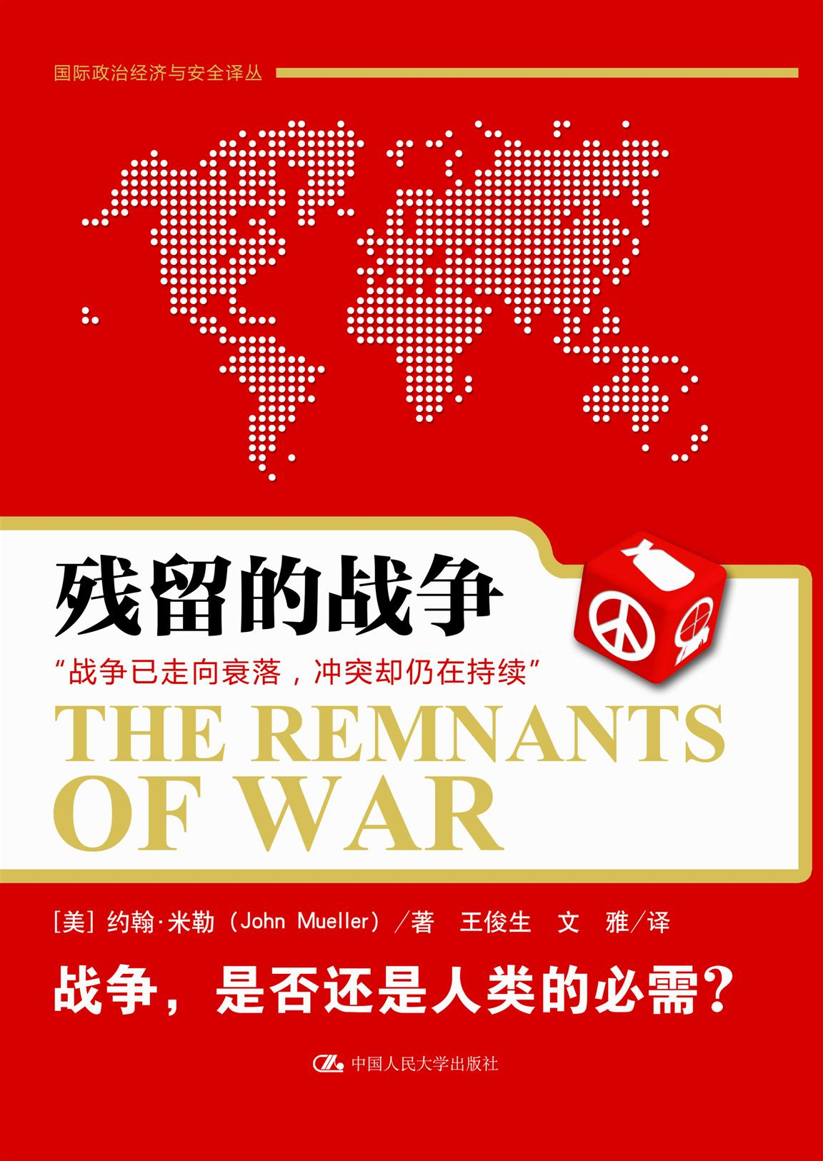
残留的战争
政治/战争/历史/社会科学
书名：残留的战争
ISBN：9787300139456
著者：约翰·米勒（John Mueller）
开本：16开 页数224页
出版时间：2011.8
定价：48.00元
出版社：中国人民大学出版社

◎ 本书卖点
- 比央视专家更准确的战争解读，直接拆解包括利比亚内战在内的国家内战的成因及结局
- 人类战争史的细腻展示，语言生动活泼，思想隽永深刻，适合一般大众的学术图书
- 作者为全球知名政治学教授、国际关系专家约翰·米勒；战争将走向衰落，至于你信不信，反正约翰·米勒是信了
- 当当、卓越、网易、卓越等读书平台联袂推荐

◎ 读者定位
一般大众/相关学科学生/研究者

- 建议上架
店面类一级/店头码堆/社会科学/政治/战争

◎ 作者简介
约翰·米勒，美国俄亥俄州立大学“伍迪·海耶斯”（Woody Hayes）国家安全研究中心主席、政治学教授。主要著作有：《资本主义、民主与拉尔夫漂亮的杂货店》(Capitalism, Democracy, and Ralph's Pretty Good Grocery)、《寂静的大变动》(Quiet Cataclysm)、《海湾战争中的政策与民意》(Policy and Opinion in the Gulf War)、《弗雷德之舞》(Astaire Dancing)、《战争、总统与民意》(War, Presidents, and Public Opinion)等。

◎ 内容简介
本书探讨了战争的起源、发展、特点及发展趋势，重点分析当前的战争特点及未来的发展趋向。作者首先将战争分为两种类型：一种是正规战争，包括国际战争、国家内战等，另一种为非正规战争，或者说“维和战争/治安战争”，主要指当前的国际维和行动和反恐行动。作者认为，当前发达国家之间、发展中国家内部的战争正在走向衰落和终结，维和行动和反恐是当前的主要战争形式，而且，随着时代的发展，战争必将退出人类历史的舞台。

◎ 精彩片段摘录
● 人们为什么参加战争
战争有时候可以“一扫人生的阴霾，带来一种怪诞的透彻”，“如果你在战争中全身而退（这是很重要的一个条件），你会发现战争能让你发掘到灵魂深处不为人知的一面”。所以，伯洛莱斯叹道：“战争可能是人们触及灵魂神秘领域的唯一途径……简单来说，战争就是一种刺激。”
● 战前的反战运动
在第一次世界大战之前的几十年里，欧洲历史上首次出现了有组织的、实质性的反战运动。虽然反战力量在不断壮大，但仍然是少数人的运动，其呼声时常被信奉战争的浪潮所湮没。当时的大多数人依旧认为用战争来解决国际纷争是理所当然的和不可避免的。战争依然是荣
誉、激情、气概、活力、光荣，甚至是进步的象征。另一方面，虽然反战者经常受到嘲讽和奚落，但他们的慷慨陈词和犀利论断却得以保存下来。可以说，第一次世界大战的爆发使得欧洲人和美国人必须正视反战运动的存在，据此，他们能够以一种新的视角来看待现有的战争机制。

●会导致内战的低效政府
可以确定的是，许多内战的爆发，无能政府都难辞其咎。劳伦斯说：“叛乱引发的战争混乱而漫长，如同以刀饮汤，费力又费时。”治安管理部门如果不明白其中的缘由，很可能反应过度，急躁地采取压制政策。当然，在力量强大而又足够残忍的情况下，通常能较快地解决麻烦。但如果这么做的是无能政府，便会酿成更大的灾祸。当面对力量相对较弱的反叛
势力时，无能的政府总会不分青红皂白地扩大镇压的范围——经常是无辜的平民，那么事态演变的结果必然会更加棘手和严重。

● 治安战争
总的来说，吸引发达国家眼球的具体事务有以下几类：国际恐怖主义、大规模杀伤性武器的扩散（通常就是通过他们所说的流氓政府）、石油等能源国家的内部冲突危及国际市场的供给，以及大量难民涌入本国国土所带来的麻烦。然而，在现实中，独裁政府制造的内乱或灾难一般不会触动发达国家的利益，因而他们大都冷眼旁观，不愿施以援手。也
就是说，他们不会纯粹为了人道主义的目的而采取那些既冒险又费力不讨好
的维和行动。这样一来，控制内战和推翻暴政的高效而系统的解决方法自然不是发达
国家推行的治安战争，出路仍在别处。

● 建立世界新秩序
有足够的理由相信，世界未来的前景可以是这样一幅画卷：残留战争持续衰落，“无赖国家”的数量持续减少。朝着这个方向发展，战争——现在的实际强度已大大降低——必将退出人类历史的舞台。

◎ 简要目录

序言 战争的衰落，冲突的持续
第1章 罪恶战争与纪律战争
人们为什么战斗
组建军队：罪恶战争与纪律战争
罪恶战争、纪律战争、犯罪和恐怖主义
三种类型的战争
罪恶战争与纪律战争的区别
第2章 对战争的控制和高涨的反战情绪
纪律军队在欧洲的胜利
欧洲战争的政治控制力
第一次世界大战前反战运动的兴起
持续的战争热情
1914 年的基本情况
第3章 第一次世界大战：战争观念的分水岭
第一次世界大战的经验
美英两国的贡献
一战的爆发是必然的吗？
第4章 第二次世界大战：新观念的巩固
一战后寻求和平的历程
意大利与日本
希特勒——引发二战的重要人物
第二次世界大战的影响
第5章 冷战之后的内战与恐怖主义
罪恶战争：雇佣兵为主导
罪犯/暴徒战争：强盗为主导
纪律严明的内战
恐怖主义
内战和霍布斯式场景
身为强盗的残留战士
第6章 建立世界新秩序
冷战后的治安战
后冷战时期的经验
第7章 治安战的前景
国际治安的制约因素
克服障碍因素
正规的治安战争
打击国际恐怖主义
国际政策引发的犯罪及其他问题
国际治安的前景
第8章 战争的衰落：解释与推断
广义上的战争衰落
战争衰落的多种解释
建立世界新秩序：国内制约因素

◎ 序言
战争的衰落，冲突的持续
从许多重要的指标来考量，战争作为一种固定的机制已开始明显衰落。各种传统的战争——特别是大国之间的战争或发达国家之间的战争——爆发的几率越来越小，可以说逐渐走出历史舞台。同样，一般的国际战争、传统的国家内战、殖民战争和意识形态战争也都有了明显的衰退。本书意在对这些战争逐渐消失的可能性进行探讨。
但是也有例外，有两类战争至今仍很活跃。最为常见的一种就是非传统内战，通常称为“新战争”、“种族冲突”，或者广义上的“文明冲突”。事实上，其中大多数的冲突都类似于一小撮罪犯、土匪和强盗组织进行的机会主义掠夺。他们之所以卷入武装冲突，或者是作为雇佣军受雇于绝望政府，或者是被独立或半独立的军阀或暴徒组织所征用。在种族/民族主义、文化和宗教信仰的幌子下，这些骚乱者通常会给无辜平民——他们主要的抢夺对象——带来无穷的灾难和折磨。事实上，他们的抢劫行为往往与一般的犯罪没什么区别。
另外一种战争是我们所说的“治安战”/“维和战”，但并不经常发生（与前一种战争相比）。主要是发达国家为维护国际秩序而采取的武装行动，主要针对的是发生内部冲突或被独裁政府统治的国家——自国际战争明显衰退以后，这样的国家已成为破坏世界和平的罪魁祸首。
本书意在探讨上述战争的发展趋势。总的来说，可以用四个论点来概括当前战争的范围和前景。
第一，阐释发达国家之间战争明显衰退的趋向。首先，本书对纪律战争/正规战争与罪恶战争/非正规战争作了区别，并指出欧洲大陆从中世纪开始，正规军队与治安力量便逐渐占据上风，并促进了民族国家体系的形成与国家秩序的稳定。而战争作为一种人类社会发展的持续机制，也逐渐得到一定的政治控制。随后，发达国家的政治精英和普通平民所秉持的积极战争理念愈加破碎、瓦解——大概在第一次世界大战前后，反对战争的行动不断上演，在这个过程中，至少可以肯定的是，国家间的关系往愈加和谐的方向发展。从这个意义上说，第二次世界大战是一个巨大的时代错误，它是由狂热的好战分子——阿道夫·希特勒一手炮制的。在接下来的半个世纪里，发达国家不断高涨的反战情绪使得多种类型的战争接近偃旗息鼓。
在笔者看来，战争衰退的主要原因是人们战争理念——战争的价值与效能——的转变，而且这一变化在20世纪表现得尤为明显。其关键在于反战思想家的不懈努力，而通常所说的社会、经济、科技的普遍发展或是（国家间）相互依存模式的形成则应该是观念转变所导致的结果。从这个角度来说，战争与决斗、奴隶制等现象类似，仅仅是人类历史中存在的一种观念或是机制。它不是什么命运的把戏、地狱的惊雷、固有的灾难，更不是狂热的掌权者们孤注一掷的臆想物。与奴隶制的没落轨迹基本一致，战争机制不断遭到批判，继而会被渐渐遗弃。
第二，考察冷战后的（发展中国家）内战情况。基本上，这种冲突主要是罪犯或军阀组织的掠夺战争——通常都是少数人的战争，而不是由文化/文明或种族争端造成的。从本质上讲，这种所谓的新型内战只能算是战争的残余形式，而发动内战的暴徒们则成为最后的“战士”。
第三，探讨治安战争/维和战争的前景，即这种以国际组织，特别是发达国家为主导的维持秩序的战争形式能否真正地解决（发展中国家的）内部冲突问题，以及根除独裁政府的专制统治。冷战后的维和行动表明这并不是一项难以完成的任务，因为制造事端的暴徒一般都胆小怕事，喜欢投机取巧，一定规模的、有组织的正规军队足以解决他们。尽管这些发达国家在战后的世界秩序重塑方面有着整体的共识，但是由于多方面的原因，他们也很难将此类维和行动机制化。这些原因主要有：非常不愿意本国参与维和部队的士兵出现伤亡；（与发生内战的国家）缺乏共同利益；对战争和军事入侵存有深度偏见；维和行动的政治回报低；认为内战冲突的根源是积淀长久的种族仇恨，外部的善意力量无法将其彻底消除——实际这是一种便捷的借口。
第四，指出当今众多发展中国家内战持续不断的祸根不是种族争端，而是政府的无能和低效。因此，组建高效而强有力的政府——欧洲国家模式——是长期控制甚至根除内战的最合理的解决途径。有迹象表明，由于发展中国家——即使其中最贫穷落后的欠发达国家——政府的运作机制已日趋更有效率，当今世界的罪恶战争也开始走向衰落。
......

◎ 国际政治经济与安全译丛
- 世界政治中的反美主义
- 日本以外：东亚区域主义的动态
- 国际化的中国：国内利益与全球联系
- 体制转型：日本政治经济学的比较动态研究
- 企业武士：“私营军”的兴起

